САНКТ-ПЕТЕРБУРГСКИЙ НАЦИОНАЛЬНЫЙ ИССЛЕДОВАТЕЛЬСКИЙ УНИВЕРСИТЕТ ИНФОРМАЦИОННЫХ ТЕХНОЛОГИЙ, МЕХАНИКИ И ОПТИКИ

Факультет систем управления и робототехники

Отчет по лабораторной работе №5

«Переходные процессы в системе. Устойчивость системы»

Выполнила: Алексеева Ю.В.

Вариант 1

Группа R33362

Преподаватель: Перегудин А.А

Санкт-Петербург

2020 г.

**Цель**: исследование переходных процессов в линейных системах второго порядка и ознакомление с аналитическим методом построения областей устойчивости линейных динамических систем.

**Исходные данные:**

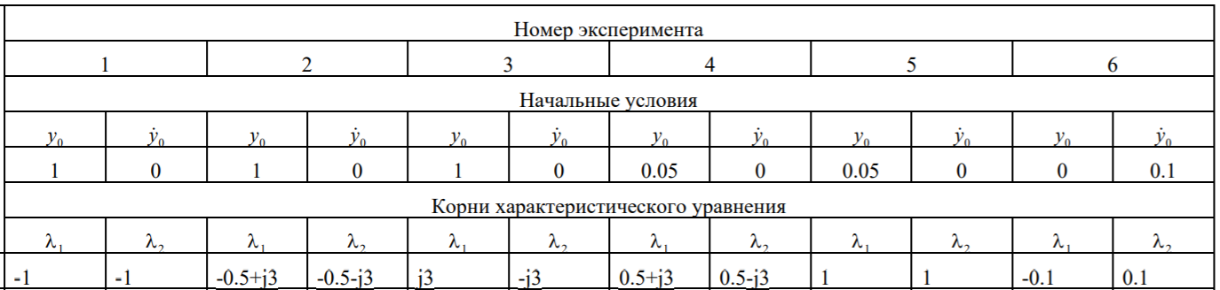



По теореме Виета найдем неизвестные коэффициенты:

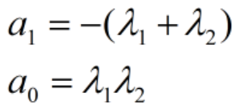

|  |  |  |  |  |  |  |
| --- | --- | --- | --- | --- | --- | --- |
|  | 1 | 2 | 3 | 4 | 5 | 6 |
| a0 | 1 | 9.25 | 9 | 9.25 | 1 | -0.01 |
| a1 | 2 | 1 | 0 | -1 | -2 | 0 |

**Эксперимент №1:**

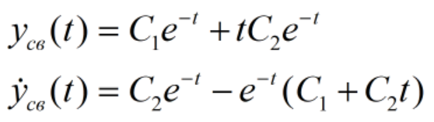

При t = 0 получаем С1 = 1, С2 = 1

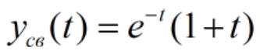

**Эксперимент №2:**

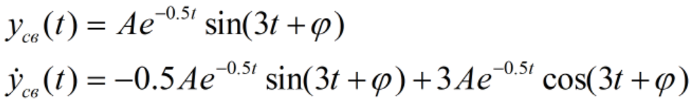

При t = 0 получаем 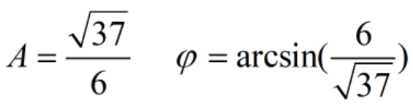

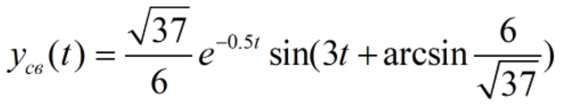

**Эксперимент №3:**

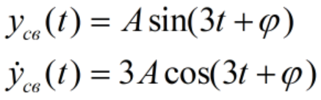

При t = 0 получаем 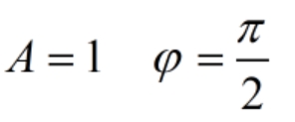

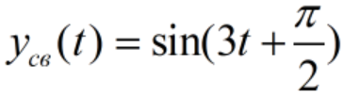

**Эксперимент №4:**

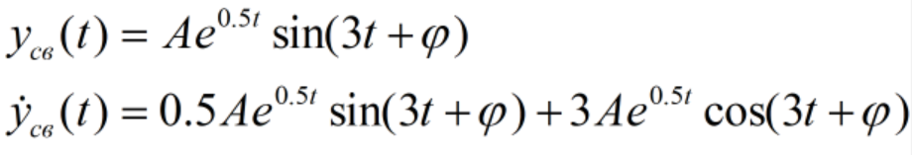

При t = 0 получаем 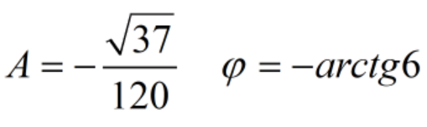

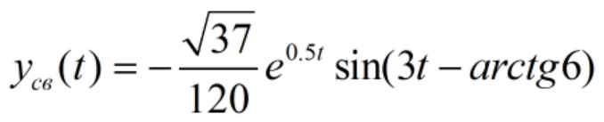

**Эксперимент №5:**

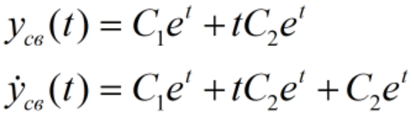

При t = 0 получаем С1 = 0.05, С2 = -0.05

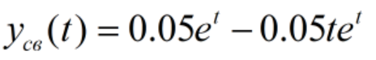

**Эксперимент №6:**

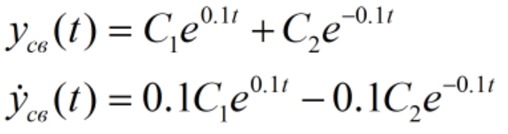

При t = 0 получаем С1 = 0.5, С2 = -0.5

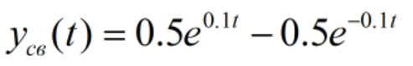

Соберем все данные в единую таблицу для наглядности:

|  |  |  |  |  |  |  |  |
| --- | --- | --- | --- | --- | --- | --- | --- |
|  | Корни | | Параметры системы | | Начальные условия | | Свободная составляющая yсв(t) |
|  |  | a0 | a1 | y(0) | y`(0) |
| 1 | -1 | -1 | 1 | 2 | 1 | 0 |  |
| 2 | -0.5+3i | -0.5-3i | 9.25 | 1 | 1 | 0 |  |
| 3 | 3i | -3i | 9 | 0 | 1 | 0 |  |
| 4 | 0.5+3i | 0.5-3i | 9.25 | -1 | 0.05 | 0 |  |
| 5 | 1 | 1 | 1 | -2 | 0.05 | 0 |  |
| 6 | -0.1 | 0.1 | -0.01 | 0 | 0 | 0.1 |  |

Смоделируем свободное движение системы при t > 0:

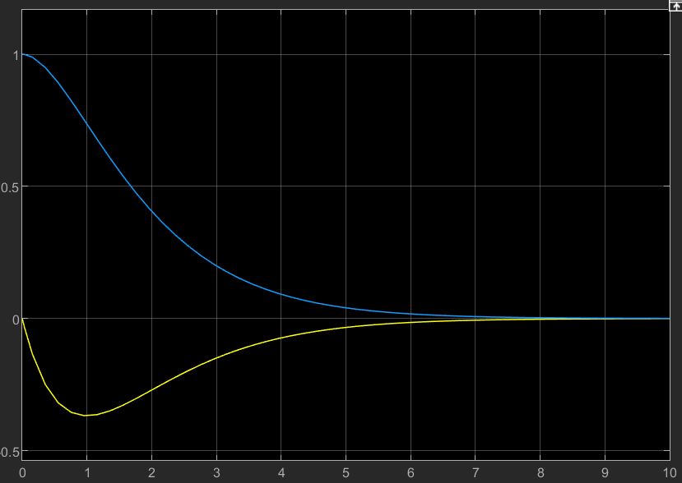

1 набор данных

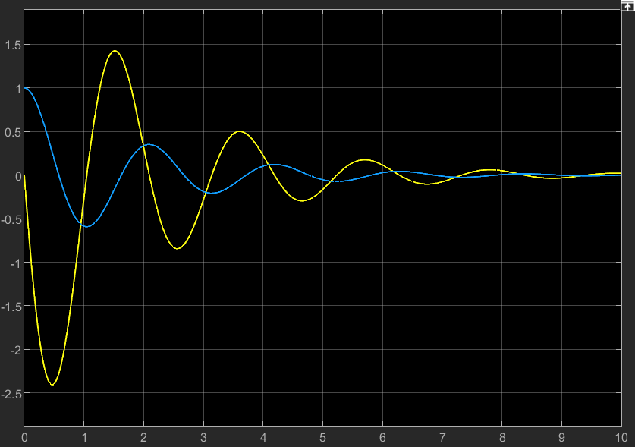

2 набор данных

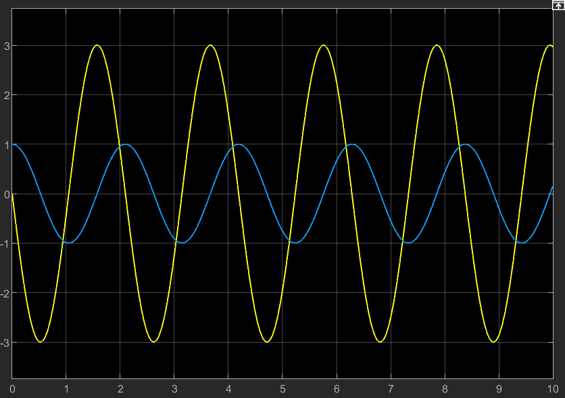

3 набор данных

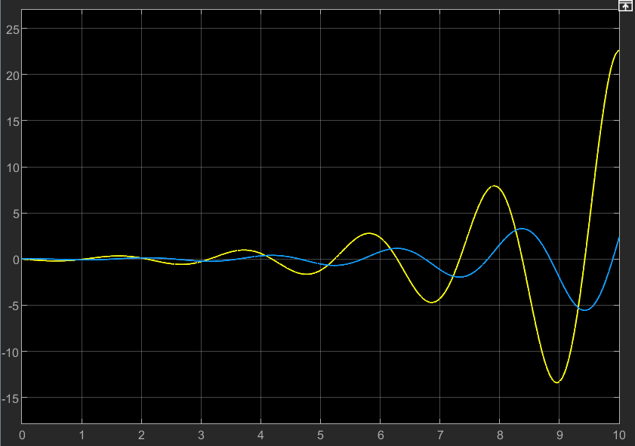

4 набор данных

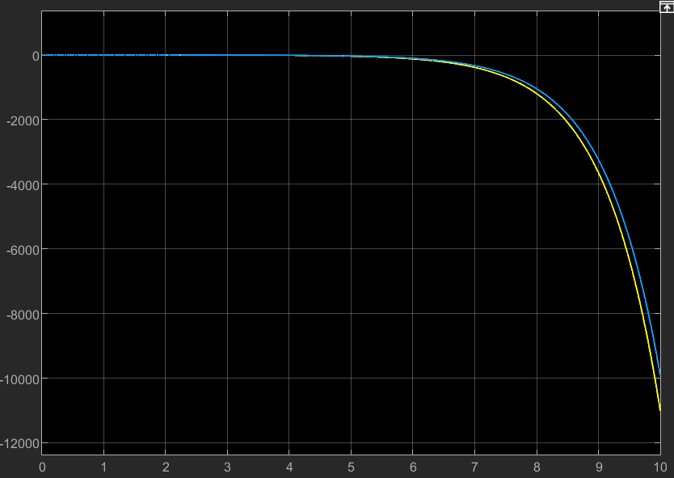

5 набор данных

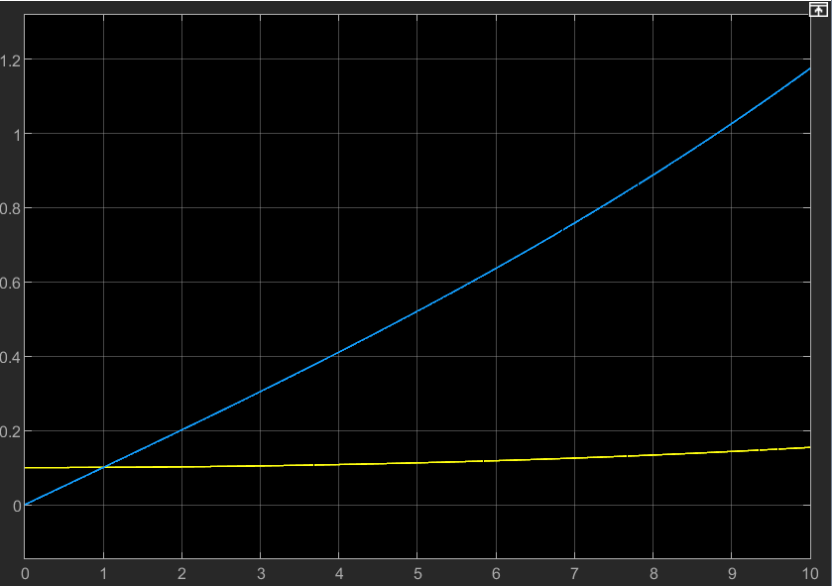

6 набор данных

Осуществим моделирование вынужденного движения системы при t > 0:

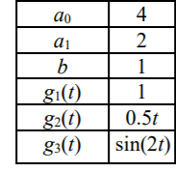Параметры:

Графики при входном воздействии g(t) = cost и начальных условиях y′(0) = 0 y(0) = − 1,0,1

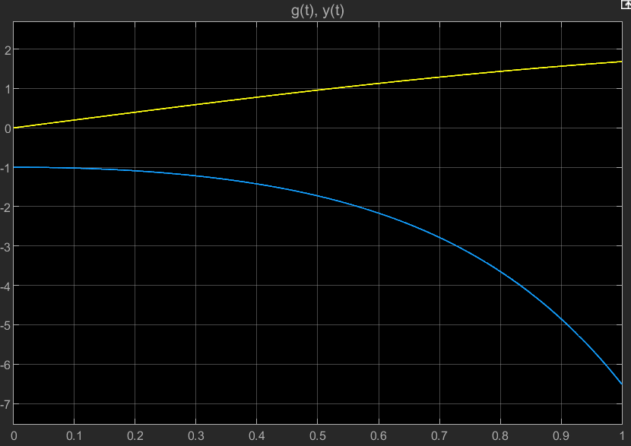

g(t) =sin2t ; y(0) = -1

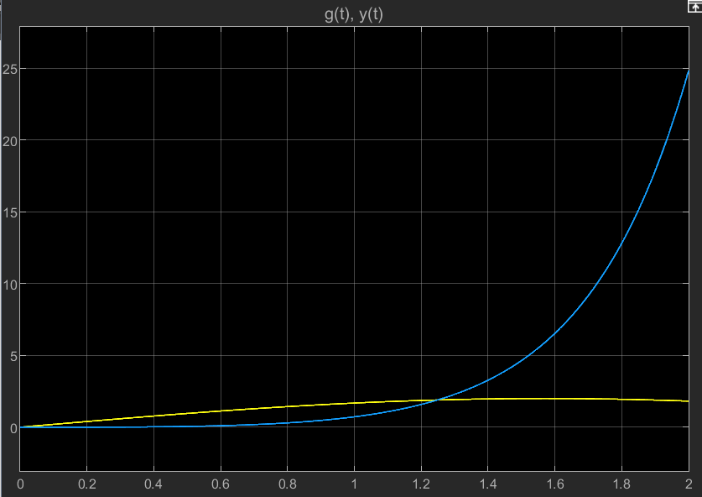

g(t) = sin2t; y(0) = 0

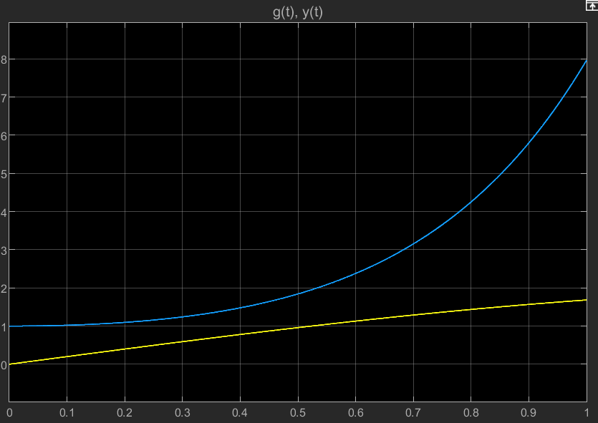

g(t) = sin2t; y(0) = 1

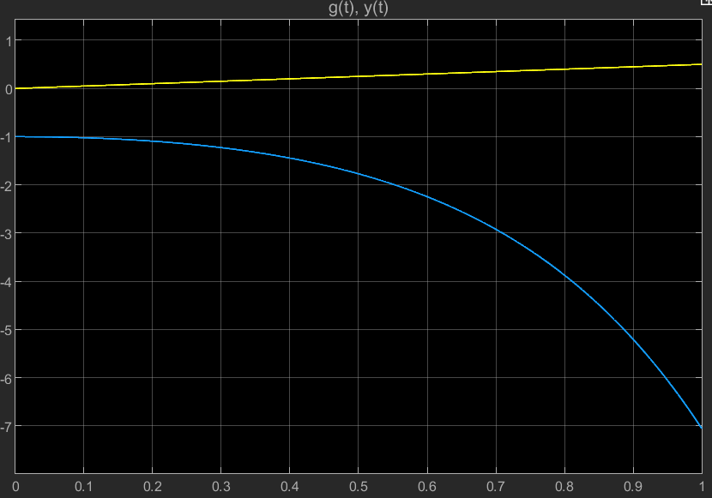

g(t) = 0.5t; y(0) = -1

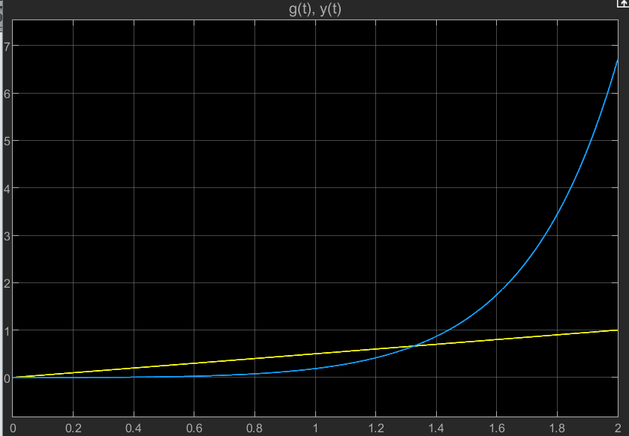

g(t) = 0.5t; y(0) = 0

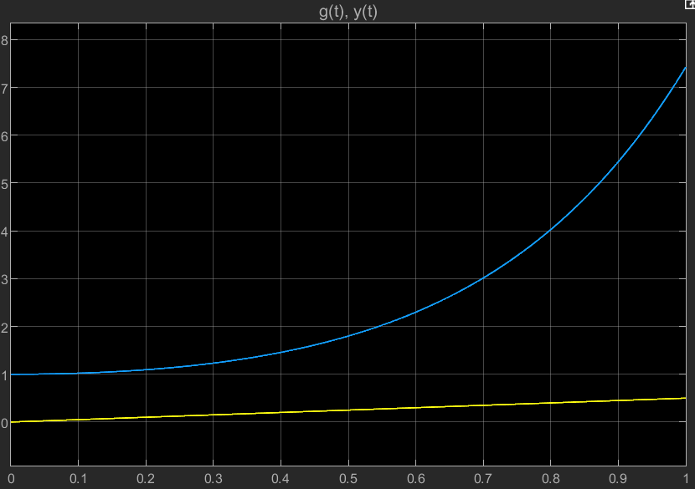

g(t) = 0.5t; y(0) = 1

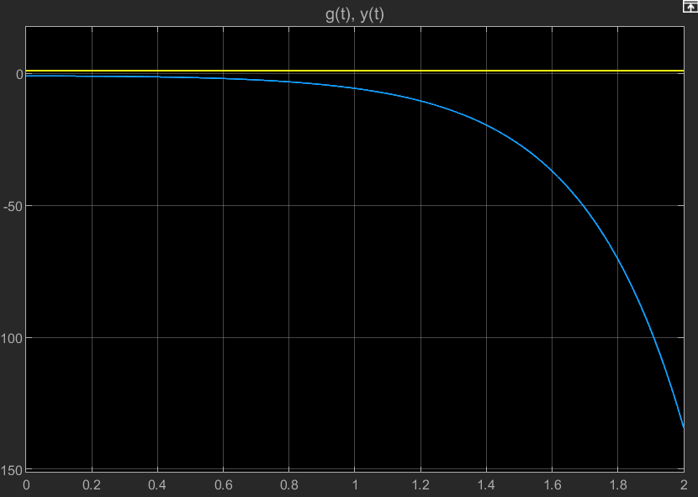

g(t) =1 ; y(0) = -1

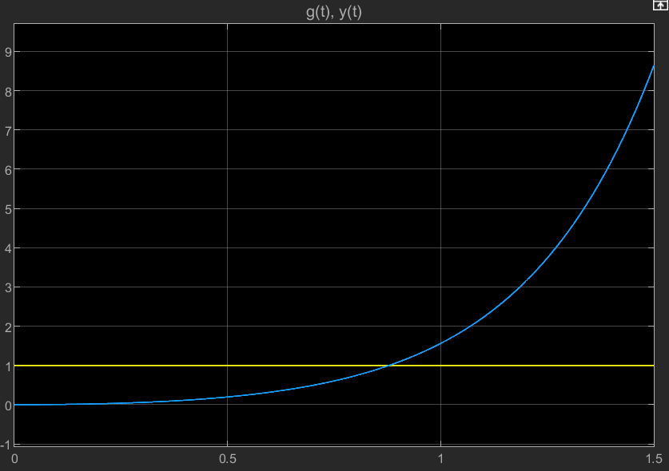

g(t) = 1; y(0) = 0

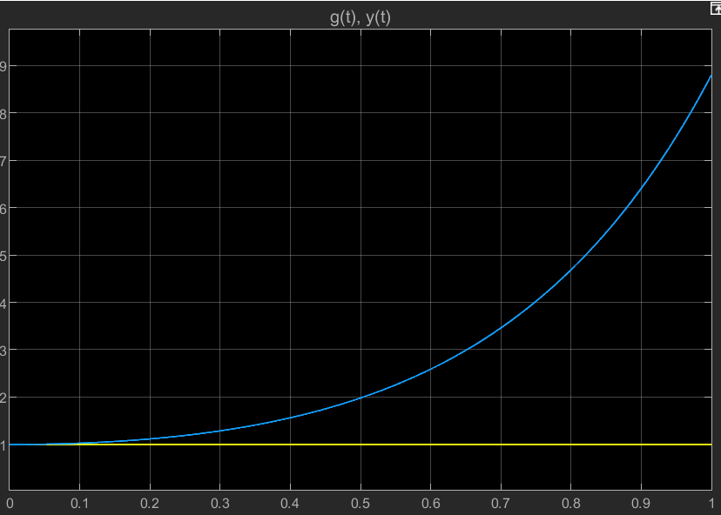

g(t) =1 ; y(0) = 1

Экспериментально построим фазовые траектории автономной системы:

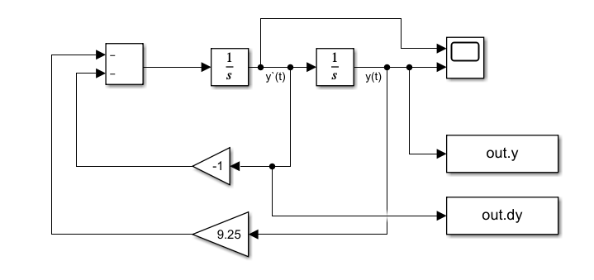

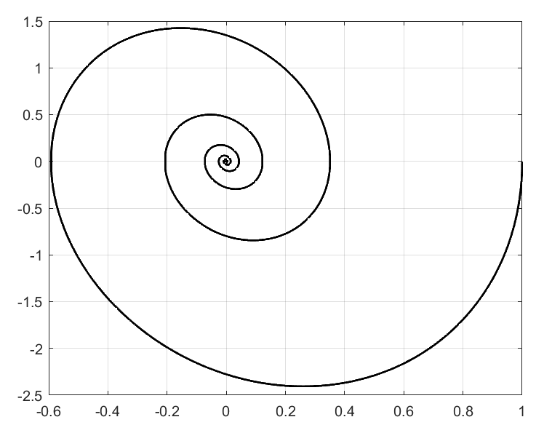

Траектория для 2-го набора

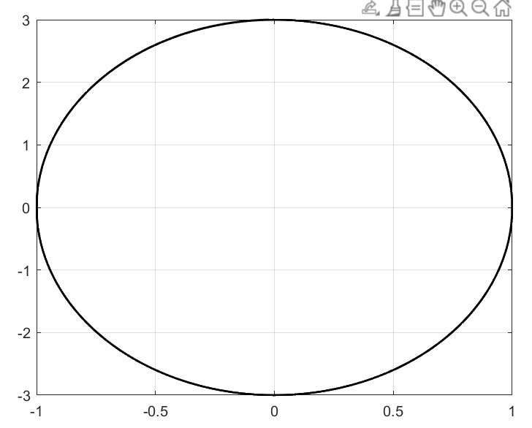

Траектория для 3-го набора

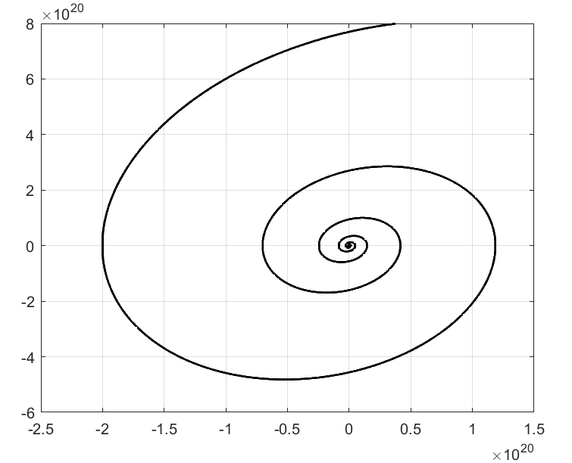

Траектория для 4-го набора

Рассчитаем T1 и T2 в соответствии с вариантом и построим схему моделирования:

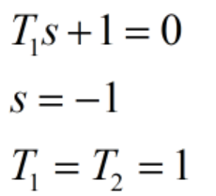

Рассчитаем условие устойчивости системы по критерию Гурвица:

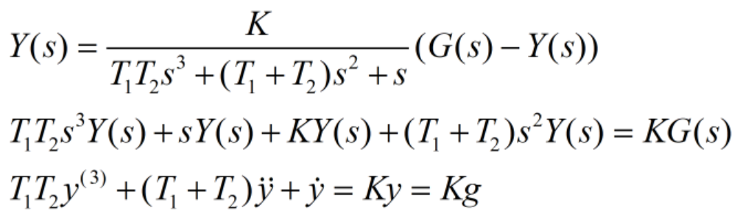

Устойчивая: 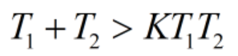

Неустойчивая: 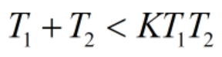

На границе: 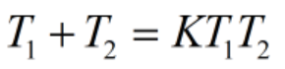

Построим графики границ устойчивости K(T1) и K(T2):

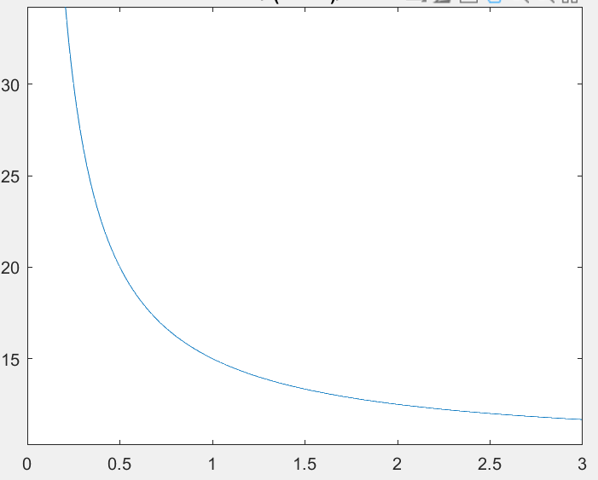

Система неустойчива

Система устойчива

Граница устойчивости

Граница устойчивости системы в координатах K(T1)



Граница устойчивости

Система неустойчива

Система устойчива

Граница устойчивости системы в координатах K(T2)

**Вывод**: в процессе выполнения данной работы были исследованы переходные процессы в линейных системах второго порядка, свободные и вынужденные составляющие различных динамических систем, а также построены фазовые траектории нескольких автономных систем.